一、简答题
1、CPU由哪些主要部件组成？说明各部件的作用。
ALU ： 存放操作数和实现逻辑运算
寄存器: 存放当前指令和对指令操作码进行译码
中断系统： 处理异常和特殊情况
CU： 发出各种操作命令序列的控制部件

- 试述高速缓冲存储器的基本设计思想和特点。
高速缓冲CACHE，介于寄存器和主存储器之间，存取速度十分快，用于缓解CPU和主存之间的同步问题。
3、显示适配器作为CRT和CPU的接口由哪几部分组成？
刷新存储器、显示控制器、ROM BIOS

- 主机与外部设备间为什么要设置接口？
计算机系统所配置的外部设备，类型繁多，数量不同。它们不仅在工作速度上与中央处理机差别极大，而且在数据表示的形式上与计算机内部形式也不一致，每一个外部设备都是一个独立的部件。因此，要实现外部设备与主机之间的连接（connection）和信息交换，必须经过一个数据转换和传输的设备即I/O接口。

- 为什么说取指令是公操作？在取指令阶段，CPU主要完成哪些操作？
.因为基本上任何命令都有取指令这一个过程，取指令主要完成两个操作分别是M-IR，PC+1-PC.
意思是将指令送到指令寄存器。程序计数器加1
- 什么是闪速存储器？它有哪些特点？
闪速存储器是目前取代传统的EPROM和EEPROM的主要非挥发性（永久性）的存储器
具有较快的速度（70ns-200ns）。
有节能的管理（Auto Sleep和Standby），低功率和低工作电压的功能。
更新数据方便，不须清除即可更改数据。
可由硬件或软件来控制数据的保护。
在电脑外围设备和通信设备中广泛应用。
目前586电脑使用容量为1MB的闪速存储器，686电脑使用容量为2MB的闪速存储器

- 什么是RISC？RISC指令系统的特点是什么？
RISC即精简指令计算机，特点：
选取实用频率高且简单的指令以及有用但又不复杂的指令，让复杂指令的功能由频率高的简单指令组合来实现
指令长度固定，指令格式种类少，寻址方式种类少
只有存数/取数指令访问存储器，其余指令操作都在寄存器内完成
CPU中有多个通用寄存器
采用超标量和超流水技术，可以使每条指令的平均执行时间小于一个时钟周期
控制器采用组合逻辑控制，不用微程序控制
采用优化的编译程序

- DRAM存储器为什么要刷新？有哪几种常用的刷新方式？
DRAM存储元是通过栅极电容存储电荷来暂存信息，由于存储的信息电荷终究是有泄漏的，电荷数又不能像SRAM存储元那样由电源经负载管来补充，时间一长，信息就会丢失。为此必须设法由外界按一定规律给栅极充电，按需要补给栅极电容的信息电荷，此过程叫“刷新”。
常用的刷新方式由三种：集中式、分散式、异步式。

- 指令寻址方式有哪几种，分别是什么？
(1)立即数寻址; (2)寄存器寻址; (3)直接寻址; (4)寄存器间接寻址; (5)寄存器相对寻址方式; (6)基址变址寻址方式;(7)相对基址变址寻址方式

- 简述硬布线控制器的设计方法。

- 为了提高运算器速度，通常采取哪些措施。
选取合理的数据长度和计算机表示方法
实现运算器的操作，特别是四则运算，必须选择合理的运算方法

- 磁表面存储器主要技术指标有哪些？
存储密度，存储容量，平均存储时间，数据传输率

- DMA 控制器分为哪两类？各有什么特点？
选择型：物理上可以连接多个设备，逻辑上只允许连接一个设备
多路型：不仅在物理上可以连接多个设备，逻辑上也允许多个设备同时运行

- 中断处理要求有哪些硬件支持？
(1) 设立必要的中断源,确定它们提出的中断请求的方式.(2) 根据急迫程度的不同,规定好中断源的优先级别,以确定当几个中断源同时请求时,处理机能有一个先后响应次序.(3) 当处理机响应中断后，需要把被中断程序的现场,断点保存起来,以便中断处理结束后能返回原程序.(4) 中断服务程序设计.(5) 恢复现场,返回原程序.
15、IEEE754标准浮点数的构成？
数值的符号位，阶码和尾数

16、什么是相联存储器？特点是什么？
相连存储器既可按地址寻址，又可按内容寻址与传统存储器相区别的存储器。
特点：相联存储器每次查找是将所有存储字段与检索项同时进行比较
相联存储器可以进行各种比较，因此，相联存储器不近能存储，还能进行逻辑运算
相联存储器原理广泛应用在Cache和虚拟存储器中

- 虚拟存贮器按地址格式分为哪三种？
页式虚拟存储器、段式虚拟存储器和段页式虚拟存储器
- 什么是指令周期、机器周期、时钟周期？他么之间的关系？
指令周期：取出并执行一条指令的时间。
机器周期：通常用内存中读取一个指令字的最短时间来规定CPU周期。(也就是计算机完成一个基本操作所花费的时间)
时钟周期：处理操作的最基本单位。(CPU的主频)
关系：指令周期通常用若干个机器周期表示，而机器周期时间又包含有若干个时钟周期。

- 集中式总线优先权仲裁有哪三种方式？简要说明。
- 链式查询：离总线控制部件最近的设备具有最高的优先级
- 计数器定时查询：总线上的任一设备要求使用总线时,通过BR线发出总线请求.中央仲裁器接到请求信号以后,在BS线为"0"的情况下让计数器开始计数,计数值通过一组地址线发向各设备.每个设备接口都有一个设备地址判别电路,当地址线上的计数值与请求总线的设备地址相一致时,该设备 置"1"BS线,获得了总线使用权,此时中止计数查询.
（3）独立请求方式：每一个共享总线的设备均有一对总线请求线BRi和总线授权线BGi. 当设备要求使用总线时,便发出该设备的请求信号.总线控制器中的排队电路决定首先响应哪个设备的请求,给设备以授权信号BGi.

- 总线通信有哪四种方式？
同步，异步，半同步，分离式

- 存储器有哪三种扩展方法？重点掌握位扩展与字扩展
字扩展，位扩展，字位同时扩展
- 存储器按照存储介质分为？按照存取方式分为？按照在计算机系统作用分为？
按照存储介质：半导体存储器，磁表面存储器，磁芯存储器，光盘存储器
按存取方式： 随机存储器（RAM），只读存储器（ROM），串行访问存储器
按作用： 主存，辅存，缓存

- 简述PCI总线特点？
PCI总线的主要特点是：
（1）高性能：具有33MHz和66MHz两种同步总线操作，传输速率从132Mb／s到528Mb/S，支持突发工作方式；
（2）硬件兼容性：PCI总线部件和插件接口相对于处理器是独立的，可支持不同结构的处理器；
（3）支持即插即用：PCI设备中具有存放设备具体信息的寄存器，为系统BIOS和OS层的软件对PCI总线部件及插件配置的自动化提供了必要的条件；
（4）支持多主设备系统；
（5）相对的低成本——采用最优化的芯片和多路复用的体系结构；
（6）优良的软件兼容性——PCI部件可以完全兼容现有的驱动程序和应用程序，设备驱动程序可被移植到各类平台上；
（7）适度地保证了数据的完整性——PCI提供的数据和地址奇偶校验功能，保证了数据的完整和准确；
（8）定义了5V和3.3V两种信号环境

- 浮点数运算过程中，规格化处理的原则是？
尾数进行运算的结果必须变成规格化的浮点数，对于双符号位的补码尾数来说，就必须是
001×××…×× 或110×××…××的形式
若不符合上述形式要进行左规或右规处理
二、计算题
1、定点数加减运算。例如，已知 X = -0.01111,Y = +0.11001, 求[X]_{补},[-X] _{补},[Y] _{补},[-Y] _{补},X+Y=?,X-Y=?
2、浮点数加减运算。例如，有两个浮点数 x=2⁺⁰¹ (-0.111) Y=2⁺¹⁰ (+0.101), 设阶码2位，阶符1位，数符1位，尾数3位，用补码运算规则计算x-y的值。
3、 S、E、M三个域组成的一个32位二进制字所表示的非零规格化浮点数X，S=1位，E=8位，M=23位。其值表示为：X=（-1）^{S}×（1.M）×2^{E-128}，问它所表示的最大正数，最小正数，最大负数，最小负数。
4、设X、Y为定点纯小数，证明[X]_{补}+ [ Y ]_{补} = [ X + Y ]_{补} （mod 2）。
5、补码乘法booth算法的原理及应用。
课本254页例题6.21。
6、补码除法加减交替法的原理及应用
课本266页例题6.26
三、设计题
1、存储器扩展方面。例如，某机器中，已知配有一个地址空间为0000H—1FFFH的ROM区域，现有8K*16的ROM芯片。配有地址空间为2000H—4FFFH的RAM区域，现有SRAM芯片（8K×8位）。假设ROM芯片有CS端，SRAM芯片有CS和WE控制端，CPU地址总线A15——A0，数据总线为D15——D0 ，控制信号为R / W（读 / 写），MREQ（当存储器读或写时，该信号指示地址总线上的地址是有效的）。要求：
(1)满足已知条件的存储器，画出地址分配方案。
(2)画出ROM与RAM同CPU连接图。
2.下图所示为双总线结构的机器，IR为指令寄存器，PC为程序计数器（具有自增功能），M为主存 （受R/W信号控制），AR为主存地址寄存器，DR为数据缓冲寄存器，ALU由＋，－控制信号决定可完成何种操作，控制信号G控制的是一个门电路。另外，线上标注有控制信号，例如Yi表示Y寄存器的输入控制信号，R1o为寄存器R1输出控制信号。未标注的线为直通线，不受控制。
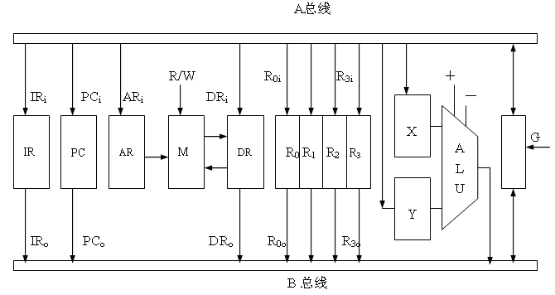

“SUB R_{1 ，}R₃”指令完成（R₃）－（R₁）→R₃的功能操作，画出其指令周期流程图，并列出相应的微操作控制信号序列。
3、 已知某机采用微程序控制方式，其控制存储器容量为512×48（位），微程序可在整个控制存储器中实现转移，可控制微程序转移条件共4个，微指令采用水平型格式，后继微指令地址采用断定方式，如图所示：
微命令字段 判别测试字段 下地址字段

←操作控制→ ←—————— 顺序控制 ————————→
(1)微指令中的三个字段分别应多少位？
(2)画出对应这种微指令格式的微程序控制器逻辑框图。
4.某机器指令格式如下所示，OP为操作码字段，试分析指令格式特点，主要从指令条数、操作数个数、操作数类型等方面分析。
31 26 22 18 17 16 15 0
OP | ----- | 源寄存器 | 变址寄存器 | 偏移量
5、假设某计算机的运算器框图如图所示，其中ALU为16位的加法器，SA 、SB为16位暂存器，4个通用寄存器由D触发器组成，Q端输出， 其读写控制如下表所示：
读控制 写控制
R | RA0 | RA1 | 选择 |  | W | WA0 | WA1 | 选择
1  1  1  1  0 | 0  0  1  1  x | 0  1  0  1  x | R0  R1  R2  R3  不读出 |  | 1  1  1  1  0 | 0  0  1  1  x | 0  1  0  1  x | R0  R1  R2  R3  不写入
要求：（1）设计微指令格式。
（2）画出ADD，SUB两条指令微程序流程图。
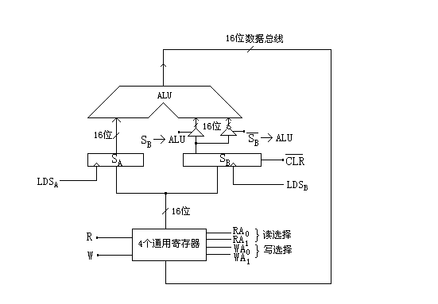
6、已知某16位机的主存采用半导体存贮器，地址码为18位，若使用8K×8位SRAM芯片组成该机所允许的最大主存空间，并选用模块板结构形式。问：
（1）若每个模板为32K×16位，共需几个模块板?
（2）每个模块内共有多少片RAM芯片?
（3）主存共需多少RAM芯片？CPU如何选择模块板？
7、课本399页例题10.2
8、课本383页例题9.2
8.5. 中断周期前是什么阶段？中断周期后又是什么阶段？在中断周期CPU应完成什么操作？
答：中断周期前是执行周期，中断周期后是取指周期。在中断周期，CPU应完成保存断点、将中断向量送PC和关中断等工作。

9.3. 什么是指令周期、机器周期和时钟周期？三者有何关系？
答：CPU每取出并执行一条指令所需的全部时间叫指令周期；
机器周期是在同步控制的机器中，执行指令周期中一步相对完整的操作（指令步）所需时间，通常安排机器周期长度等于主存周期；
时钟周期是指计算机主时钟的周期时间，它是计算机运行时最基本的时序单位，对应完成一个微操作所需时间，通常时钟周期等于计算机主频的倒数。

10.15. 设控制存储器的容量为512×48位，微程序可在整个控存空间实现转移，而控制微程序转移的条件共有4个（采用直接控制），微指令格式如下：
解：因为控制存储器共有512*48=29*48
所以，下址字段应有9位，微指令字长48位
又因为控制微程序转移的条件有4个，4+1<=23
所以判断测试字段占3位
因此控制字段位数为：48-9-3=36
微指令格式为：
48 13 12 10 9 1
控制字段 测试字段 下址字段

